广州气候监测快报

2017年第3期

广州市气候与农业气象中心 2017年8月1日

高温热浪来袭，广州供水供电再创新高

摘要：2017年7月25-31日，广州市出现了持续高温天气，并具有“强度强、范围广”的特点，期间全市有93%的测站录得37℃以上高温，76%的测站平均每天有5小时气温在35℃以上。高温热浪致使全市最高用电负荷和中心城区供水总量均创历史新高，同时导致全市出现轻到中度臭氧空气污染。

1. 高温特征

受副热带高压和1709号台风“纳沙”（台风级）、1710号台风“海棠”（热带风暴级）共同影响，2017年7月25-31日广州市出现持续高温天气（日最高气温≥35℃，下同），该过程具有“强度强、范围广”的特点。期间全市有93%的测站录得37℃以上高温，只有从化区大岭山林场和南沙区黄山鲁森林公园的最高气温在35℃以下。高温中心主要位于从化中东部、花都东南部和西部、白云区北部和西部、增城南部、荔湾和越秀大部以及番禺北部。从化区鳌头镇和太平镇，花都区花东镇、花山镇、炭步镇和雅瑶镇，白云区太和镇、人和镇、黄石街、金沙街、景泰街、钟落潭镇和神山镇，增城区石滩镇，荔湾区西村街，黄埔区联合街，越秀区建设街、白云街和梅花村街，番禺区洛浦街、石壁街和小谷围街，南沙区黄阁镇均录得超过的40℃的高温。（图1）



图1 2017年7月25-31日极端最高气温分布（单位：℃）

2017年7月29日15时15分FY-3B气象卫星监测地表温度遥感结果显示：除东部云层覆盖区域外的广州大部分地区地表温度在34℃以上，其中花都中南部、白云区中西部、中心城区以及番禺中西部地区在38℃以上，局部更是超过了40℃。卫星遥感监测地表温度与气温空间分布的基本一致。（图2）

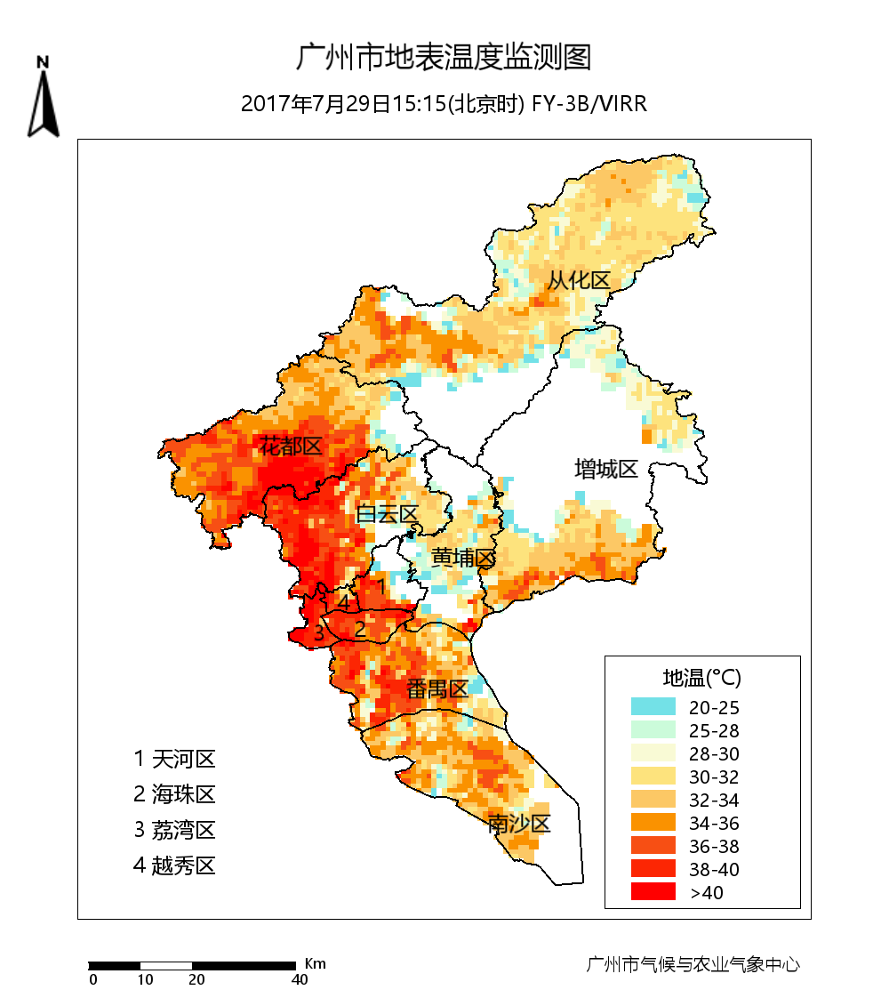

图2 FY-3B气象卫星监测广州地表温度（℃）

7月25-31日，全市76%的测站的高温时数在35小时以上，即平均每天有5小时以上出现高温。与极端高温大值区相比，高温时数在中心城区以及番禺中北部地区的大值区范围更大。（图3）



图3 2017年7月25-31日高温时数分布（单位：小时）

1. 高温主要影响

1.高温与供电供水

广州夏季用电用水呈现明显的“气温敏感型”特征（图4）。高温期间生产、生活用水用电急剧增长，引起水电供求矛盾加剧。用电量的增加又造成更多的人为热量向空中释放使气温升高，加剧了城市的热岛强度，从而又需要更多的电力用来降温，形成恶性循环格局。尤其是近年来广州高温热害突出，这种矛盾日益明显，使得用电负荷和供水量屡创新高。2017年7月25-31日持续高温使得用电供水量猛增，期间逐日用电负荷在1463.5~1636.3万千瓦之间，其中31日达到1636.3万千瓦，打破去年创下的1586.1万千瓦的最高负荷记录。部分地区出现跳闸断电现象，在白云、番禺、天河区城中村地区比较多。7月28日中心城区供水总量达到457万立方米，也创下历史新高。

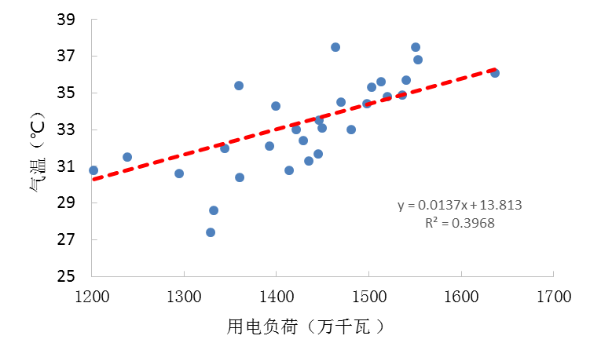

图4 2017年7月全市最高用电负荷和平均最高气温散点图以及线性拟合曲线

3.高温与人体健康

在高温环境中机体散热困难，当环境温度超过了平衡系统的调节范围时，就会导致生理失调，引发中暑、热昏厥、汗闭性热衰竭、缺盐性热衰竭及热浮肿等病症。持续的酷热还使人烦躁，容易出现过激行为和工伤事故。极端高温是引起超额死亡率的主要气候因素之一。如2004年7月1-2日，广州的酷热天气诱发疾病就至少造成39人死亡，其中以患有慢性病的老年人居多。

炎热指数作为热应力的舒适指标, 能准确反映出人体在相对湿度与气温共同作用下的实际感受，可以选作衡量气象条件对人体影响的判别指标。2017年7月25-31日平均炎热指数结果表明，除南沙、番禺西部和从化中部部分地区外，其余大部分地区都持续处于炎热至酷热的状态中；体感最不舒适的区域主要在增城的东部、花都东部以及荔湾白云以及越秀交界处。（附表1、图5）



图5 2017年7月25-31日平均炎热指数分布

3.高温与空气质量

近地面臭氧是光化学烟雾形成过程中重要的中间产物，由人类活动所排放的NOx、VOCs、CO 等臭氧前体物在大气中经过一系列复杂的光化学反应生成的二次污染物，对植物生长和人类健康有一定的危害。

高浓度臭氧主要出现在高温低湿的天气条件下（图6，7），臭氧浓度日变化具有“单峰型”特征，峰值往往出现在白天午后时段，与气温变化一致、与相对湿度变化相反（图7）。7月25-31日高温天气期间，广州能见度较好，但是空气质量在午后比较差，出现轻度到中度污染，其首要污染物便是臭氧，臭氧高浓度（三级轻度污染以上）主要出现在午后13时至17时：25日最大值为203μg/m3(17时)，26日最大值为275μg/m3 (16时），29日最大值为266μg/m3 (13时）。

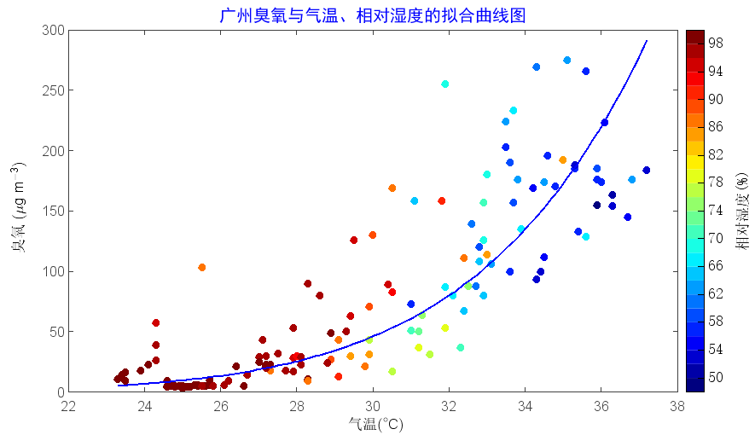

图6 广州近地面臭氧1小时浓度与气温、相对湿度的拟合曲线图

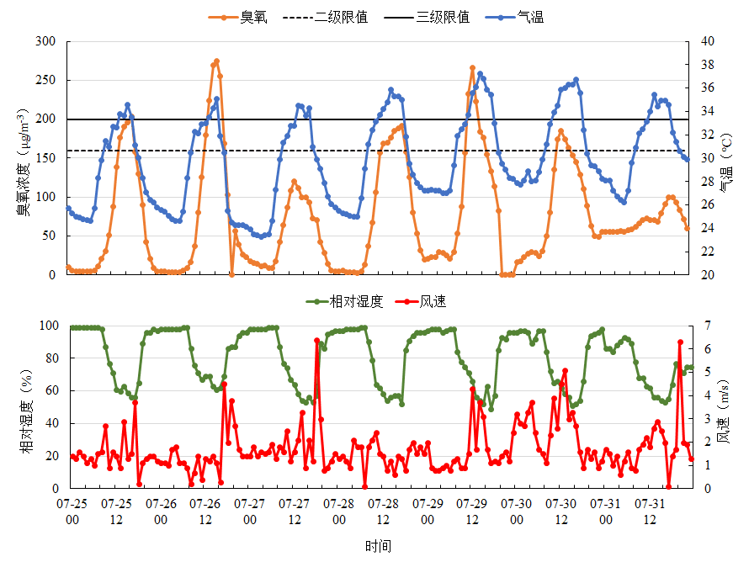

图7 2017年7月25-31日全市平均臭氧浓度、气温、相对湿度、风速演变

**联系人：潘蔚娟 联系电话：66619758**

**抄送：**刘锦銮，胡斯团，翁俊铿，贾天清，肖永彪，吕小平；市局办公室、预报处、减灾处；市气象台，市信网中心。

附：

表1 炎热指数等级划分表

|  |  |  |  |  |
| --- | --- | --- | --- | --- |
| 区域 | 分级标准 | | | |
| 热 | 很热 | 炎热 | 酷热 |
| 中心城区 | 89.5＞It≥88.7 | 90.1＞It≥89.5 | 90.7＞It≥90.1 | It≥90.7 |
| 花都 | 90.4＞It≥89.5 | 90.8＞It≥90.4 | 91.5＞It≥90.8 | It≥91.5 |
| 增城 | 91.3＞It≥90.2 | 91.9＞It≥91.3 | 92.7＞It≥91.9 | It≥92.7 |
| 从化 | 91.2＞It≥90.1 | 91.9＞It≥91.2 | 92.7＞It≥91.9 | It≥92.7 |
| 番禺、南沙 | 90.3＞It≥89.5 | 90.8＞It≥90.3 | 91.5＞It≥90.8 | It≥91.5 |